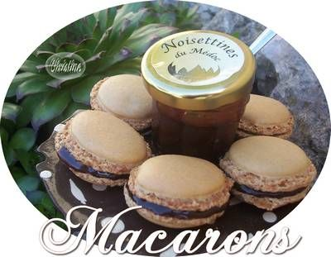

95 grs de poudre d'amandes (heu 100 grs pour moi)  
155 grs de sucre glace (et là 150)  
75 grs de blanc d'oeuf  
50 grs de sucre semoule  
quelques gouttes de colorant alimentaire (jaune pour moi)

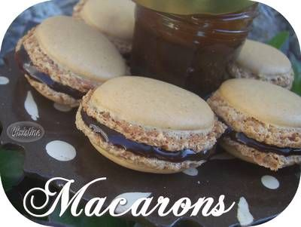Tamiser le sucre glace et la poudre d'amandes. Bien les mélanger.  
Monter les blancs en neige ferme en ajoutant le sucre en poudre en trois fois.  
Verser le colorant dans cette préparation.  
Incorporer les blancs aux poudres et travailler le mélange à la spatule jusqu'à ce qu'il soit lisse.  
A l'aide de la poche à douilles, dresser les macarons sur la silpat.  
Tapoter la plaque ou se trouvent les macarons sur le plan de travail puis laisser reposer (laisser croûter) pendant 30 mn.

Préchauffer le four à 150°C.  
Faire cuire à four chaud pendant 20 mn puis laisser refroidir avant de les décoller.

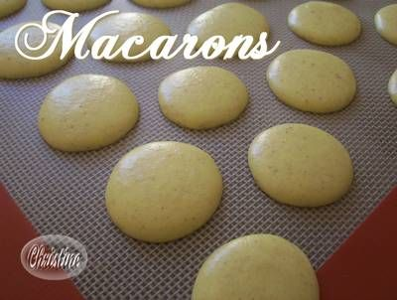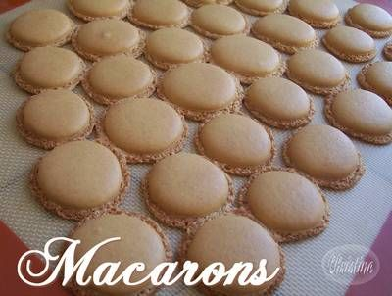

Assembler les macarons avec une ganache au choix ou une crème de Noisettine !